Диагностическая работа по формированию математической грамотности для учащихся 5 класса

Математическая грамотность – способность человека определять и понимать роль математики в мире, в котором он живет, высказывать хорошо обоснованные математические суждения и использовать математику так, чтобы удовлетворять в настоящем и будущем потребности, присущие созидательному, заинтересованному и мыслящему гражданину.
«Математическая грамотность» способствует развитию и укреплению интереса обучающихся к математике, активизации их познавательной деятельности, а также эстетическому воспитанию обучающихся, пониманию красоты и изящества математических рассуждений. В результате обучения по программе обучающиеся будут иметь преставление о различных системах исчисления и о пространственных фигурах, уметь решать числовые ребусы и мозаики, различного вида занимательные задачи, разгадывать магические квадраты и кроссворды, иметь навыки быстрого счёта.
Цель:
- развитие творческих способностей обучающихся, укрепление математических знаний.
Задачи:
образовательные:
- создать мотивацию учебной деятельности обучающихся;
- привить интерес к получению математических знаний;
- научить решать задачи на смекалку, на сообразительность, логические задачи;
- научить составлять план решения, анализировать задачи, делать выводы;
- привить навыки самостоятельной работы;
- показать связь математики с жизнью.
воспитательные:
воспитать у обучающихся:
- интерес к предмету;
- упорство в достижении цели;
- уверенность в своих силах.
развивающие:
- развить математическое мышление, смекалку, эрудицию;
- развить математический кругозор;
- создать условия для личностного развития обучающегося.

Экскурсия на озеро Байкал

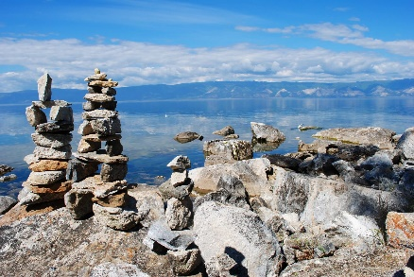
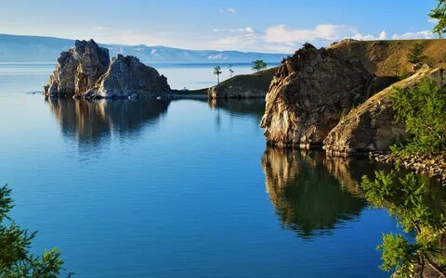

Задача 1.
Учащиеся пятых классов собрались на экскурсию озеро Байкал. Всего едут 87 ученика. В параллели - 3 пятых класса. С каждым классом планирует поехать учитель и 3 родителя с 1 ребенком до 7 лет. До места экскурсии, учащиеся поедут на автобусе. Заказаны автобусы, вмещающие 37 пассажира. Сколько автобусов потребуется?
Характеристика задания
Содержательная область оценки | неопределенность и данные
Компетентностная область оценки | интерпретировать
Контекст | общественный
Уровень сложности | низкий
Формат ответа | развернутый
Объект оценки | Извлекать информацию из текста, вычислять
Критерии оценивания | 0, 1, 2 балла  2 балла – ответ: 6 автобуса  Приведено обоснование  87+3+3*3+3*3=108 (чел.) –всего  108:37= 2 (ост.34)  1 балл – ответ: 3 автобуса  Приведено неполное обоснование  0 баллов – другой ответ или ответ отсутствует
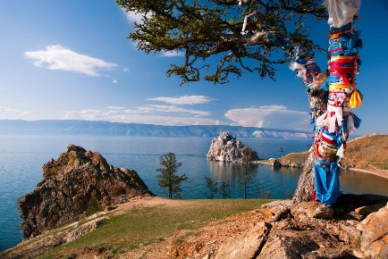

Задача 2.
Поездка будет длиться 3 дня. Они решили обратиться в турфирму для приобретения путевок, рассмотреть все возможные варианты и выбрать самый экономичный.
Фирма предоставляют услуги по организации туристических путевок и предлагает несколько экскурсионных туров.
В стоимость путевки входят: услуги гида, транспорт, проживание.
Туристический кэшбэк - программа Государственного субсидирования поездок по России, разработанная Федеральным агентством по туризму. В рамках этой Программы туристы могут оплатить путешествие картой «Мир» и получить кэшбэк 25% от его стоимости.

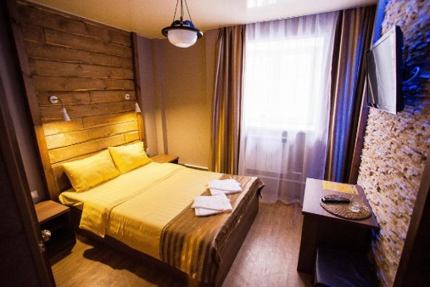
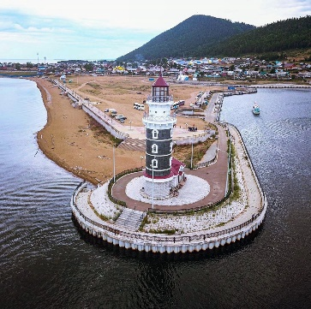

Цены на услуги туристических фирм приведены в таблице.

Туристический тур | Стоимость путевки на 5 дней | Дополнительные услуги | Дополнительные предложения
Бархатная осень на Байкале | 14700 руб/чел | Трехразовое питание – 700 руб/день | Пенсионерам скидка 10%, дети до 5 лет бесплатно
Знакомство с Байкалом | 16300 руб/чел | Трехразовое питание – 650 руб/день | Дети до 5 лет бесплатно, обучающимся школ скидка 20%
Байкальский странник. Осенние приключения | 9780 руб/чел | Трехразовое питание – 750 руб/день | Пенсионерам скидка 10%

2.1.Какой туристический тур выберут для экскурсии, если среди взрослых 6 пенсионеров и 4 детей до 5 лет?
Область содержания: количество
Контекст: общественная жизнь
Мыслительная деятельность: применять
Описание задания – решение задач на скорость/время/расстояние, скорость по течению и против течения реки, перевод единиц измерения
Формат ответа: Полный
Критерий оценивания:
Ответ полный – 2 балла – Байкальский странник. Осенние приключения. Приведено полное решение.
Ответ – 1 балл – Байкальский странник. Осенние приключения. В решение допущена не значительная ошибка.
Ответ не верный – 0 баллов – иной ответ.

2.2. Если оплата путевки будет для группы картой «Мир», какой кэшбэк они получат?
По форме:
Область содержания: количество
Контекст: общественная жизнь
Мыслительная деятельность: применять
Описание задания – решение задач на скорость/время/расстояние, скорость по течению и против течения реки, перевод единиц измерения
Формат ответа: Полный
Критерий оценивания:
Ответ полный – 1 балла –282843 рублей
Ответ не верный – 0 баллов – иной ответ.
Решение задачи по вопросу 1:
- 108* 750=81000(р) оплата питания
- 6* 9780 – 10%=58680-5868= 52812 (р) оплата путевки пенсионерам
- 102* 9780 = 997560 (р) оплата путевки остальным экскурсантам
- 81000+ 52812+ 997560=1131372 (р) оплата всех туристического тура
Ответ: Байкальский странник. Осенние приключения
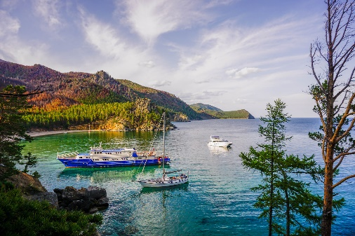
Решение задачи по вопросу 2:
1131372:100*25= 282843(р) получат кэшбэк.

Задача 3
Для экскурсантов разработан небольшой маршрут для экскурсии- путешествия по озеру Байкал на катере, имеющем собственную скорость 22 км/ч, далее следует остановка на экскурсию, продолжительностью 45 минут и возвращение в обратно по тому же маршруту. Весь путь по озеру в одну сторону - 11 км.
Вопрос 1
Определите длительность проведения экскурсии. Ответ запишите в часах и минутах.
3. Характеристика вопроса 1
По форме:
Область содержания: количество
Контекст: общественная жизнь
Мыслительная деятельность: применять
Описание задания – решение задач на скорость/время/расстояние, скорость по течению и против течения реки, перевод единиц измерения
Формат ответа: Полный
Критерий оценивания:
Ответ полный – 2 балла – Длительность экскурсии составляет 1 часа 45 минут
Ответ частичный – 1 балл – 105 минут
Ответ не верный – 0 баллов – иной ответ.
Вопрос 2
Подсчитайте средний расход топлива на проведение экскурсий за неделю, если известно, что средний расход топлива составляем 45л на 100км, а экскурсии проводятся 4 дня в неделю по расписанию в 9:00, 13:30 и 18:00.
5. Характеристика вопроса 2
По форме:
Область содержания: количество
Контекст: общественная жизнь
Мыслительная деятельность: применять
Описание задания – нахождение расхода топлива, округление чисел
Формат ответа: полный
Критерий оценивания:
Ответ полный – 2 балла – Расход топлива на экскурсии за неделю составляет около 119 литров
Ответ частичный – 1 балл – 118,8 литров
Ответ не верный – 0 баллов.
6. Решение задачи
Решение по 1 вопросу задачи:
V катера = 22 км/ч
t экскурсии= 40 мин
t затраченное на катере 11:22= $\frac{1}{2}$(ч)= 30 мин - путь в одну сторону по реке
t = 30 + 45 + 30 = 105 (мин) - время проведения экскурсии.
105 мин - 1 часа 45 минут
Решение по 2 вопросу задачи:
45: 100= 0,45 (л) на 1 километр
1) (11+11) * 0,45=22*0,45=9,9 (л) расход топлива на 1 экскурсию
2) Всего экскурсий за неделю 3×4=12
3) 9,9×12=118,8(л)
118,8 л ≈ 119 л

